ДЕРЖАВНИЙ КРЕДИТ

План (логіка) викладу і засвоєння матеріалу:
- Державний кредит: суть, необхідність, функції
- Види і форми державного кредиту
- Поняття державного боргу та його класифікація
- Управління державним боргом Питання для самоконтролю Тестові завдання
Список літератури

1. ДЕРЖАВНИЙ КРЕДИТ: СУТЬ, ЗНАЧЕННЯ, ФУНКЦІЇ
Державний кредит характеризує особливу форму фінансових відносин країни і належить до специфічної ланки державних фінансів.
Сутність державного кредиту визначається:
- за економічним змістом;
- матеріально-речовим втіленням;
- формою прояву;
- юридично-правовим характером.
За економічною сутністю державний кредит - це сукупність економічних відносин, що складаються у держави в особі органів влади ^{и} управління з фізичними і юридичними особами чи іншими країнами, за яких держава є позичальником, рідше кредитором або гарантом.
Класичною формою кредитних відносин виступають відносини Держави-позичальника, коли держава отримує фінансові ресурси - позики.
Держава-кредитор надає кредити юридичним та фізичним особам.
Держава-гарант бере на себе відповідальність за погашення позик або виконання інших зобов'язань фізичних або юридичних осіб, утворюючи таким чином умовний державний кредит.
За матеріально-речовим втіленням державний кредит проявляється у формі руху позикових коштів у результаті вторинного перерозподілу валового внутрішнього продукту. Кошти, що мобілізуються за допомогою державного кредиту, проходять через бюджет, не створюючи окремого фонду грошових коштів. Крім того, немає відокремленого органу управління державним кредитом.
За формою прояву державний кредит поділяють на державні позики та гарантії.
За юридично-правовим характером державний кредит можна визначити як сукупність певних фінансових правовідносин, передбачених нормативно-правовими актами, які складаються між кредитором та кредитоотримувачсм з приводу залучення додаткових грошових ресурсів для покриття бюджетного дефіциту або для фінансування економічних і соціальних програм на умовах строковості, зворотності та платності. Юридичною основою державних позик є договір або угода.
Об'єктивна необхідність здійснення державного кредиту обумовлена постійною суперечністю між величиною потреб суспільства і можливостями держави щодо їх задоволення за рахунок бюджетних фондів. Виконання функцій державою потребує збільшення обсягів фінансування щороку. Проте доходів, які надходять до державного бюджету, завжди недостатньо. Отже, за умов наявності вільних грошових ресурсів у населення, підприємств чи організацій органи влади вдаються до державного кредиту.
Державний кредит відіграє значну роль у прискоренні соціально-економічного розвитку країни, оскільки в ін. є засобом мобілізації державою додаткових фінансових ресурсів. У разі наявності дефіциту бюджету кошти, що отримує країна, йдуть на його покриття. У випадку збалансованого бюджету чи його профіциту кошти, що надходять за допомогою державного кредиту, спрямовуються для фінансування програм соціально-економічного характеру.
Державний кредит як фінансова категорія виконує три функції: - розподільну (перерозподільну), — регулювальну; - контрольну (табл.1).
Таблиця 1.
Функції державного кредиту

Розподільна  (перерозподільна)  функція | передбачає формування централізованих грошових фондів держави та їх використання на принципах строковості, платності і повернення
Регулювальна функція | здійснює вплив на соціально-економічні процеси, що відбуваються в суспільстві (стан грошового обігу, рівень процентних ставок на ринку грошей і капіталів, на виробництво і зайнятість)
Контрольна функція | проявляється у здійсненні контролю за повнотою отримання фінансових ресурсів, їх цільовим використання, терміном повернення і своєчасністю сплати відсотків

2. ФОРМИ І ВИДИ ДЕРЖАВНОГО КРЕДИТУ
Державний кредит може бути у двох формах: ощадна справа та державні позики.
Ощадна справа належить до державного кредиту за умов, якщо залучені кошти спрямовуються в доходи бюджету. У даному випадку ощадні установи є посередником між державою та населенням в питаннях надання позик державі за рахунок позикових коштів без відома їх реального власника (населення).
Державні позики є основною формою державного кредиту.
Класифікацію державного кредиту подано в табл. 2.
Критерії класифікації | Вид | Характеристика
за правовим оформленням | облігаційні | забезпечені випуском цінних паперів
 | безоблігаційні | оформляються підписними зобов'язаннями або надаються на підставі договору або угоди
за формою випуску | готівкові | супроводжуються емісією державних цінних паперів зі всіма ступенями захисту
 | безготівкові | у вигляді запису на відповідному носії у комп'ютерної пам'яті в електронному депозитарії
за правом емісії | державні | випускаються центральними органами влади й управління
Таблиця 2.

Джерелами погашення державних позик можуть виступати:
- доходи від інвестування позикових коштів у високоефективні проекти;
- доходи, отримані від збільшення податкових ставок;
- економія коштів від скорочення видатків;
- емісія грошей;
- залучення коштів від нових позик (рефінансування боргу).

3. ПОНЯТТЯ ДЕРЖАВНОГО БОРГУ ТА ЙОГО КЛАСИФІКАЦІЯ
Державний борг - загальна сума боргових зобов'язань держави з повернення отриманих та непогашених кредитів (позик) станом на звітну дату, що виникають внаслідок державного запозичення.
Відповідно до Бюджетного кодексу України державний борг класифікується за типом кредитора та за типом боргового зобов'язання.
У фінансовій та статистичній звітності України державний борг поділяється на державний прямий (безумовний) та державний гарантований (умовний).
Державний (безумовний) борг - борг класичного типу - офіційно визнаний борг, оформлений кредитними угодами або державними Цінними паперами, що передбачає погашення основної суми боргу та виплату відсотків у чітко визначені строки.
Гарантований (умовний) борг являє собою боргові зобов'язання резидентів в особі державних органів та державних підприємств і організацій, а також сукупність боргів приватних фірм, виконання яких гарантоване державою. Іншими словами, це взяті державою певні зобов'язання без документального оформлення строків їх погашення, які формують заборгованість, що в складі офіційно визнаної державної не враховується, проте є державною за внутрішньою природою та економічним змістом.
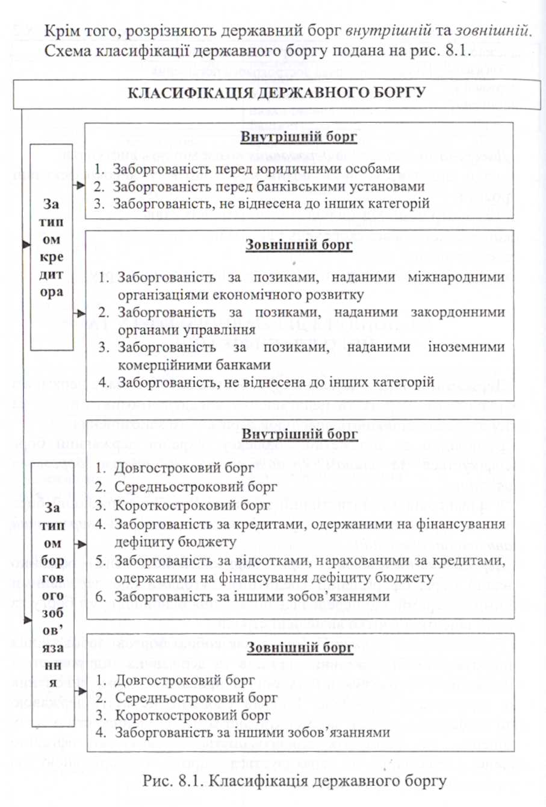

Розрізняють також поточний та капітальний борг.
Поточний борг - це загальна сума заборгованості і відсотків за нею, що підлягає сплаті в поточному році.
Капітальний борг являє собою загальну суму заборгованості та відсоткових витрат, яка має бути сплачена за зобов'язаннями держави у певний термін.

4. УПРАВЛІННЯ ДЕРЖАВНИМ БОРГОМ

Управління державним боргом передбачає комплекс заходів, які здійснюють органи державної влади та управління щодо визначення умов залучення коштів, їх розміщення і погашення та забезпечення платоспроможності держави.
Мета політики управління державним боргом полягає в одержанні найвищого ефекту від фінансування за рахунок запозичених коштів та уникнення макроекономічних проблем та проблем платіжного балансу.
Боргова політика держави має ґрунтуватись на таких принципах (рис. 8.2).
Процес управління державним боргом містить такі етапи:
- залучення коштів;
- використання коштів;
- повернення боргу і погашення відсотків.
Теорія та практика визначає такі методи управління державним боргом:
- рефінансування боргу - погашення основної заборгованості й процентів за рахунок коштів, отриманих від розміщення нових позик;
- реструктуризація заборгованості - передбачає відстрочення виплати частки боргу на певних умовах;
- конверсія — це зміна дохідності позики;
- консолідація - збільшення строків дії випущеної позики;
- уніфікація позик має на меті об'єднання кількох позик в одну (наприклад, коли облігації раніше випущених кількох позик обмінюються на облігації нової позики);
- відстрочення погашення позики - перенесення термінів погашення заборгованості;
- анулювання (де-фолт) боргу означає відмову уряду від його
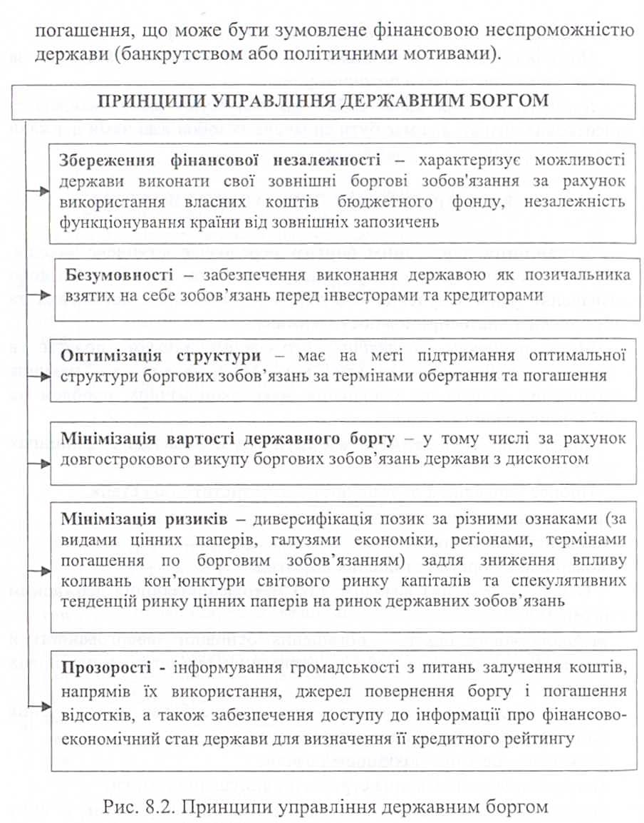
Управління як зовнішнім, так і внутрішнім боргом охоплює також комплекс заходів щодо його обслуговування.
Обслуговування державного боргу передбачає погашення позик, виплату процентів за ними, уточнення і зміни умов погашення випущених позик.
При обслуговуванні зовнішнього і внутрішнього боргів визначають коефіцієнт обслуговування. Для зовнішнього боргу його розраховують як відношення всіх платежів із зовнішньої заборгованості до валютних надходжень держави, виражене в процентах. Прийнято, що коефіцієнт обслуговування не повинен перевищувати 25%.
Обслуговування державного боргу здійснюється в процесі виконання державного бюджету.
Витрати на обслуговування та погашення державного боргу здійснюються Міністерством фінансів України відповідно до кредитних договорів, а також нормативно-правових актів, за якими виникають державні боргові зобов'язання, незалежно від обсягу коштів, визначеного на таку мету законом про Державний бюджет України.
Якщо очікуваний обсяг витрат на обслуговування та погашення державного боргу перевищить обсяг коштів, визначений законом про Державний бюджет України на таку мету, Міністерство фінансів України невідкладно інформує про це Кабінет Міністрів України.
Кабінет Міністрів України у свою чергу інформує про це Верховну Раду України та подає у двотижневий строк пропозиції про внесення змін до закону про Державний бюджет України.
З метою економії бюджетних коштів Міністерство фінансів України має право здійснювати правочини з державним боргом, включаючи обмін, випуск, купівлю, викуп та продаж державних боргових зобов'язань, за умови дотримання граничного обсягу державного боргу на кінець бюджетного періоду.
Граничний обсяг державного боргу, граничний обсяг надання державних гарантій визначаються на кожний бюджетний період законом про Державний бюджет України.
Загальний обсяг державного боргу та гарантованого державою боргу на кінець бюджетного періоду не може перевищувати 60 % річного номінального обсягу валового внутрішнього продукту України.
У разі перевищення цієї граничної величини Кабінет Міністрів України зобов'язаний вжити заходів для приведення такого загального обсягу боргів у відповідність.

